Отчёт по лабораторной работе №3

Операционные системы

Андреева Софья Владимировна

Содержание

# 1 Цель работы

Целью данной работы является приобретение навыков оформления отчётов с помощью легковесного языка разметки Markdown.

# 2 Выполнение лабораторной работы

Оформление шапки (рис. 1).

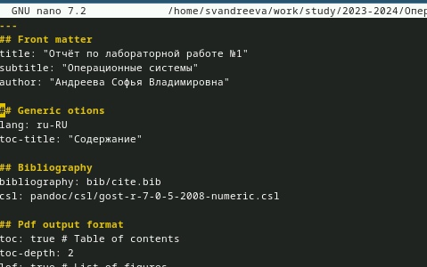

Рис. 1: Оформление шапки

Оформление заголовков (рис. 2).

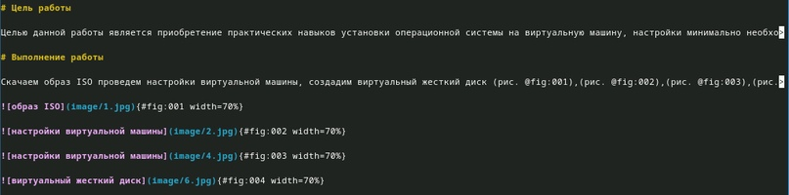

Рис. 2: Оформление заголовков

Для создания неупорядоченного списка можно использовать зведочки или тире, для упорядоченного - соответствующие цифры.Для многоуровневых списков можно использовать отступы (рис. **¿fig:003?**).

[Cозданиe неупорядоченного списка](image/3.jpg)

Все изображения, сделанные во время выполнения лабораторной работы сохраняются в специальную папку (рис. **¿fig:004?**)

[Все изображения](image/4.jpg).

Оформляем изображения (рис. 3).

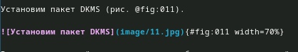

Рис. 3: Оформление изображения

После заполнения шаблона сохраняем файл и переходим в терминал. При использовании команды make создаются два дополнительных формата с расширениями .docx и .pdf (рис. 4).

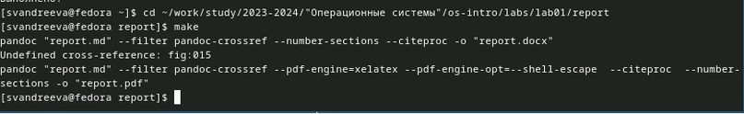

Рис. 4: Kомандa make

Выгружаем созданные файлы на GitHub (рис. 5).

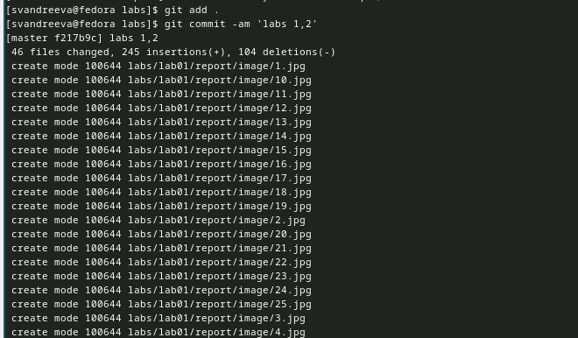

Рис. 5: Выгружаем созданные файлы на GitHub

# 3 Выводы

В ходе данной лабораторной работы были приобретены навыки оформления отчётов с помощью легковесного языка разметки Markdown.Были оформлены лабораторные работы 1 и 2.